Занятие по познавательному развитию.
Задачи: обогащать представление детей о мире окружающих предметов; познакомить детей с историей появления и развития телефона, расширить знания о средствах связи; закрепить правила речевого этикета при общении по телефону; знание номеров телефонов служб экстренной помощи: пожарной, полиции, скорой помощи; развивать внимание, воображение, память через дидактические игры и упражнения.
Ход образовательной деятельности.
Рассказчик задает вопросы. Ребята, вы знаете, что это? А для чего он нужен? Всегда ли были телефоны?
А вы хотите узнать как появился телефон? Я хочу вас пригласить в прошлое телефона.
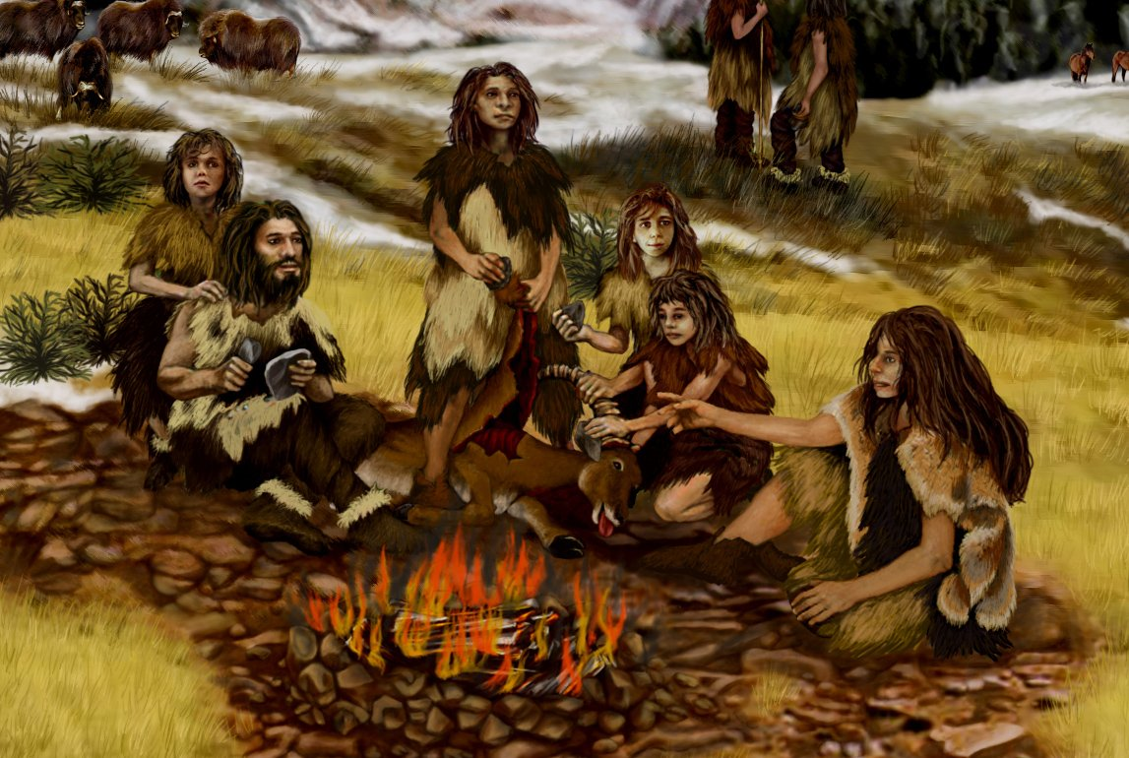
Давным-давно, когда люди жили в пещерах и одевались в шкуры животных, они не умели говорить, но им приходилось общаться друг с другом. Как же они это делали?
Рассказчик. А как вы думаете, легко ли было общаться?
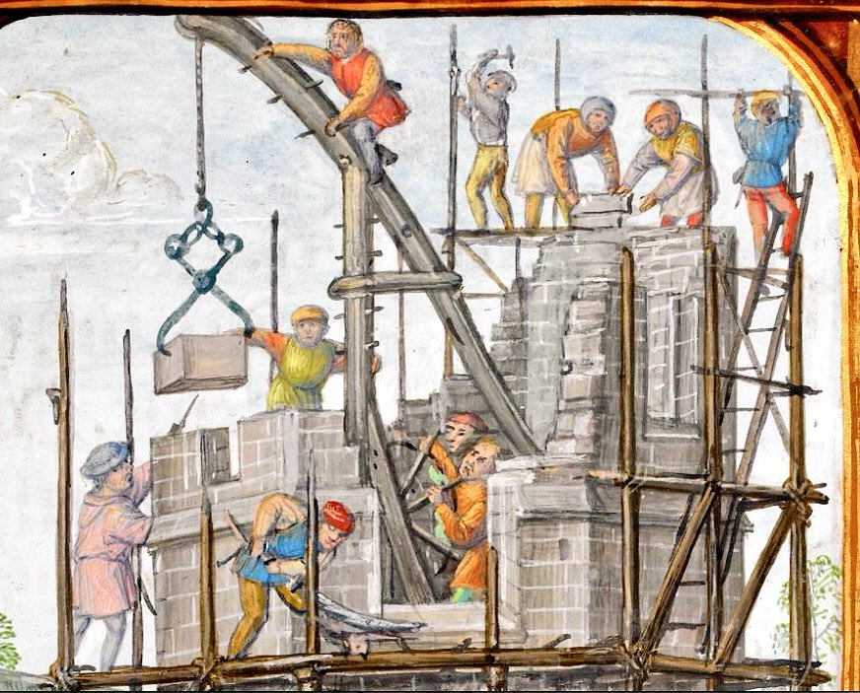
Шло время, люди научились говорить, строили себе жилища, разводили хозяйство и продолжали искать новые способы передачи информации.
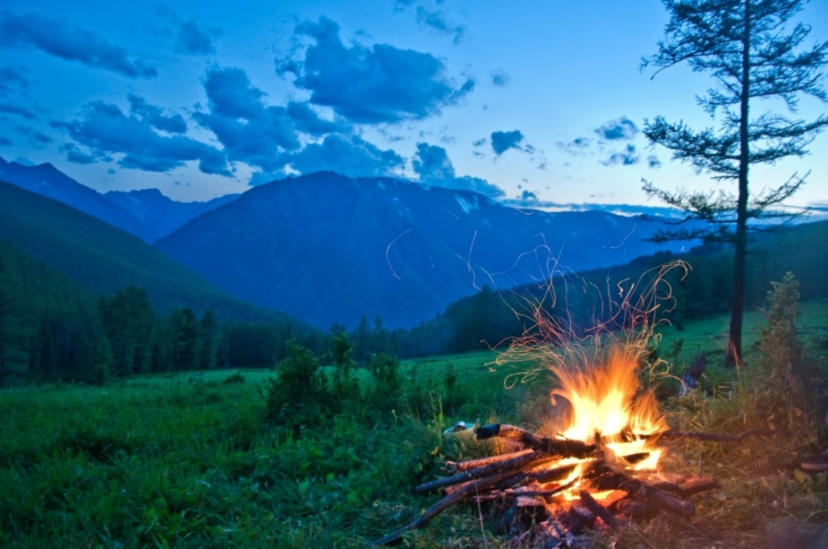
Если необходимо было сообщить какую-то новость в другую деревню, люди забирались на высокую гору и разводили костер, позже использовали звуки барабанов, сигнальных труб, колокола. Удобны ли были эти способы? Почему?
( Ответы детей.)
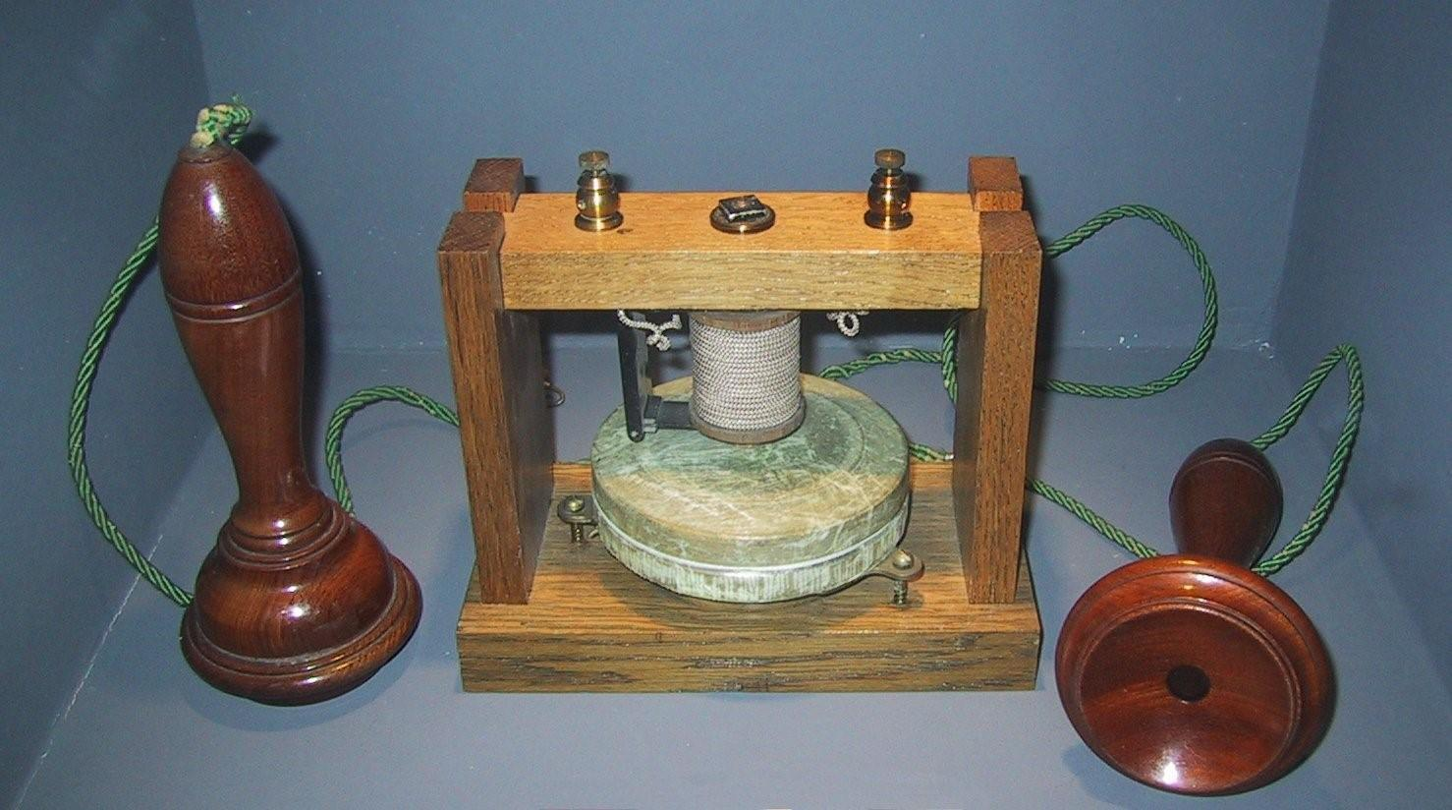
Время шло. И вот был изобретен первый аппарат, он представлял собой две трубки, похожие на воронки, которые соединялись между собой длинным проводом. В одну трубку говорили, другую прикладывали к уху. Этот аппарат назвали «телефон». Что необычного для нас в этом телефоне?
Слово «телефон» означает: «теле» - далеко, «фон» - звук. При помощи этого аппарата звук можно было услышать далеко. Позднее виды телефонов менялись и люди изобрели телефоны с диском для набора номера, палец вставляли в отверстия на диске, помеченные цифрами, и крутили диск. Это было не очень удобно: уставал палец, диск вращался медленно. Поэтому диск заменили кнопками. У многих такие телефоны есть и сейчас, но таким аппаратом можно было пользоваться, находясь в помещении, с собой его взять нельзя. Почему?
( Размышления детей )
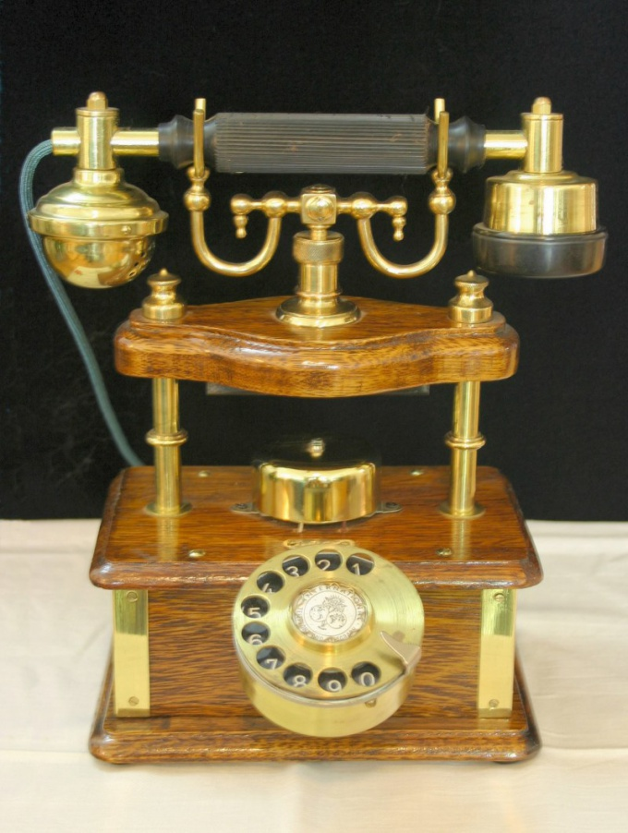
Ученые снова стали думать, как телефон сделать более удобным. И вот изобрели мобильный телефон. Почему люди во всем мире пользуются им?
( Ответы детей )
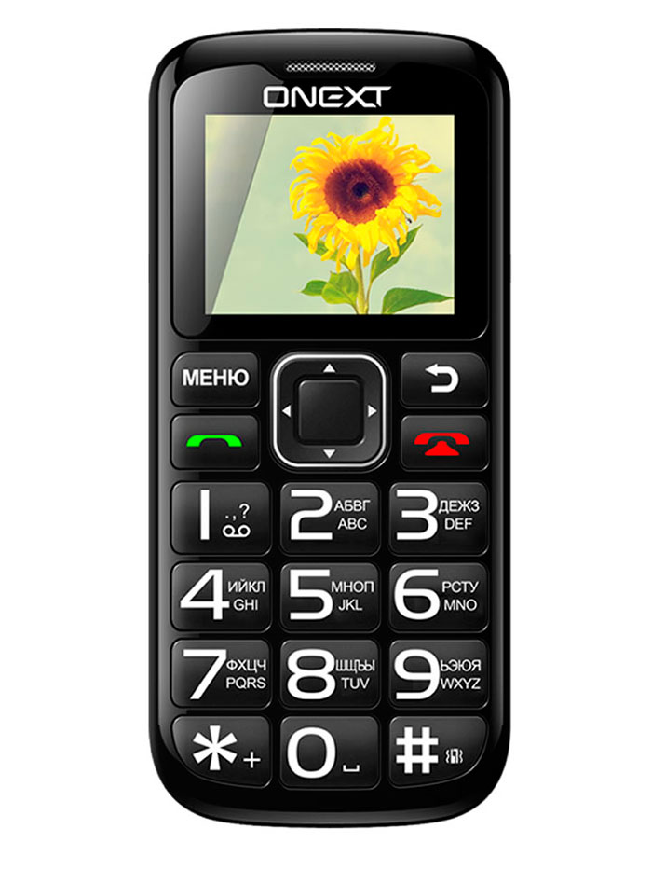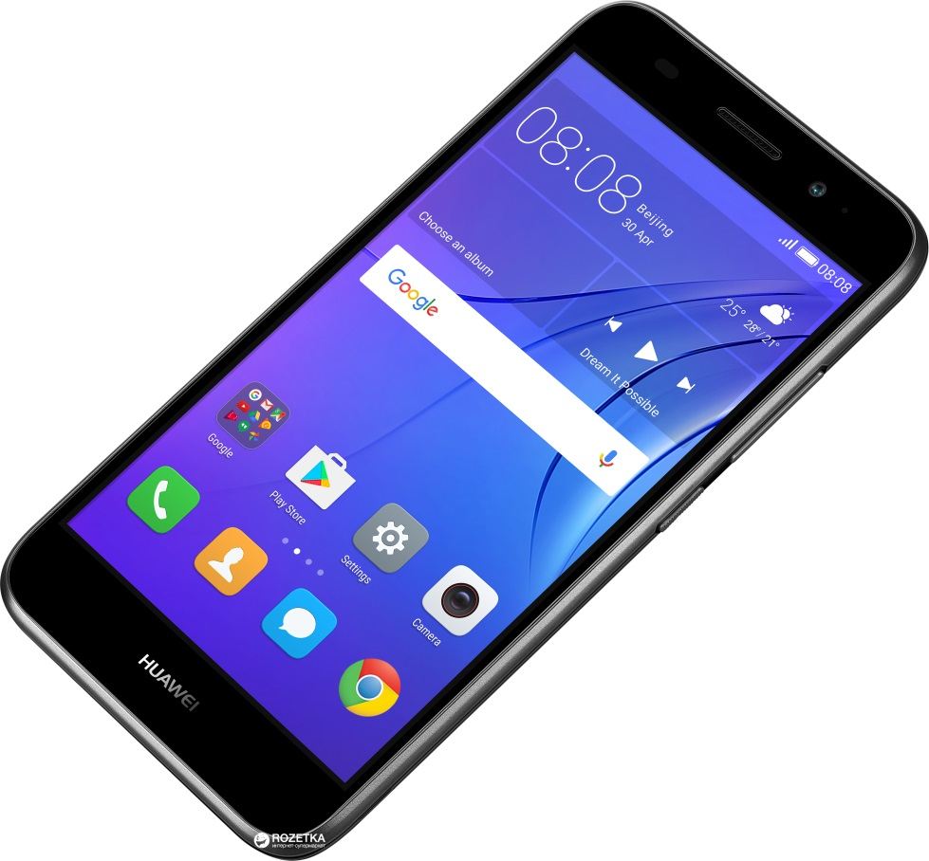
Мобильный – означает переносной, его можно брать с собой и общаться, где бы человек ни находился.
Рассказчик предлагает детям рассмотреть различные телефонные аппараты: телефон с диском, кнопочный телефон, телефон с автоответчиком ( если вас нет дома, человек, который вам звонил, может оставить сообщение для вас) .

Рассказчик. Ребята, у каждого телефона есть свой номер. Это помогает нам позвонить именно тому человеку, которому нужно. А есть номера телефона , которые мы обязательно должны знать. Это номера очень важных служб. Каких?
Дети. Пожарной службы – 01; полиция – 02; скорая помощь – 03.
Рассказчик предлагает детям поиграть в игру «Правильный номер» (детям раздаются карточки с номерами 01, 02, 03; на экране появляется картинка , отображающая чрезвычайную ситуацию: пожар, травма, авария на дороге и т. д., а дети поднимают карточку с соответствующим номером).
